INDICAÇÃO N⁰ 183/2021

Súmula: “Manutenção de estrada – Cascatinha/Barreiro”

O Vereador que o presente subscreve, solicita que depois de ouvido o plenário, seja encaminhado expediente ao Prefeito Municipal, dando ciência desta indicação, conforme segue:

Indica ao Executivo Municipal que por meio do setor competente providencie a manutenção na Estrada Principal da Cascatinha, no trecho que segue sentido Barreiro em local que está desbarrancando e invadindo a estrada (foto anexo).

JUSTIFICATIVA

Moradores procuraram o vereador para relatar do problema encontrado na estrada da Cascatinha sentido Barreiro. Pedem providencias para evitar futuros acidentes. Para ilustra o problema seguem fotos anexo.

Sala de Sessões, 13 de outubro de 2021.

JOSMAR LUIS CAMARGO
VEREADOR

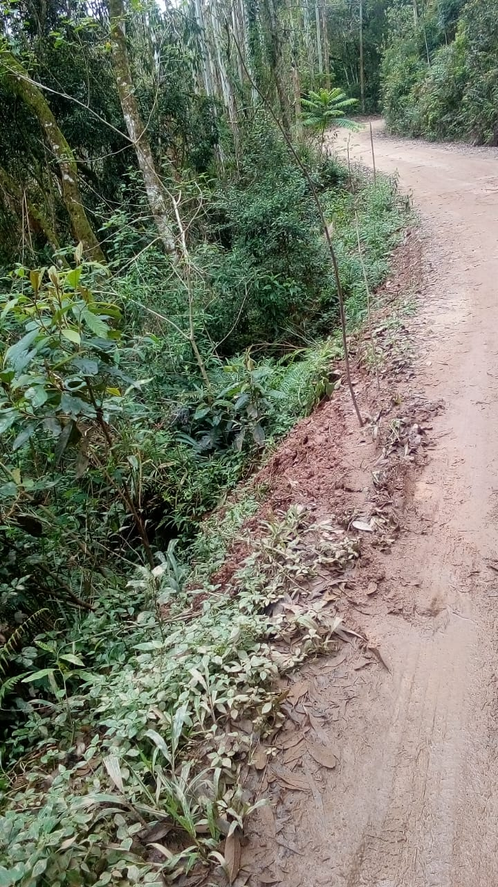
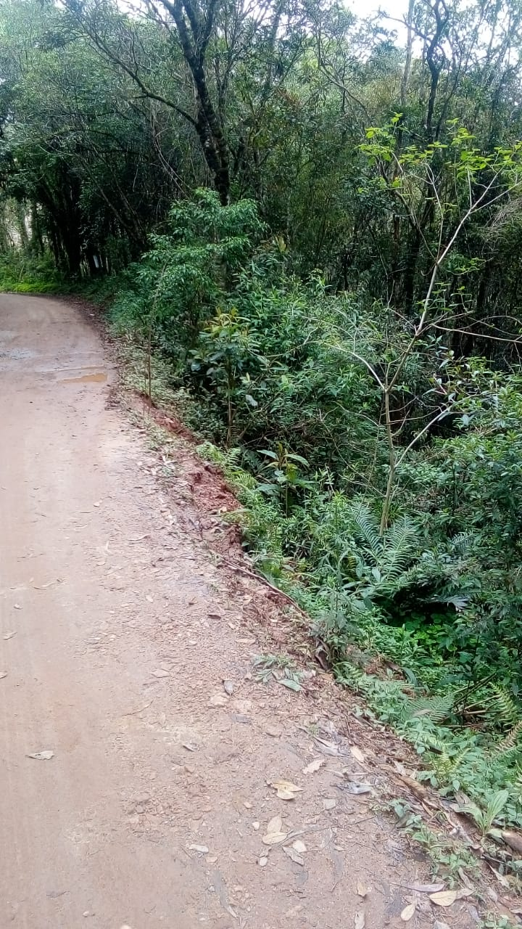
ANEXO I

